Конспект НОД

по формированию элементарных математических представлений

в старшей группе

«Путешествие в страну Математики».

**Программное содержание.**

1. Продолжать учить сравнивать рядом стоящие числа в пределах 9 и понимать отношения между ними, правильно отвечать на вопросы «Сколько?», «Какое число больше?», «Какое число меньше?», «На сколько число …больше числа…?», «На сколько число …меньше числа…?»
2. Упражнять в количественном и порядковом счете, пространственной ориентировке и ориентировке на листе бумаги.
3. Закрепить умение быстро находить геометрические фигуры определенного размера и цвета, выкладывать палочки в порядке возрастания.
4. Продолжать развивать умение обозначать в речи положение одного предмета по отношению к другому(слева, справа).
5. Продолжать развивать глазомер, логическое мышление, умение мыслить, рассуждать, доказывать.
6. Воспитывать целеустремленность, устойчивость, интерес к математическим знаниям.

**Дидактический наглядный материал.**

*Демонстрационный материал.* Изображение волшебницы Гингемы, объёмные и плоские геометрические фигуры, числовые карточки-домики, блоки Дьенеша, иллюстрация к сказке А.М. Волкова «Волшебник Изумрудного города».

*Раздаточный материал.* Двухполосные карточки, набор палочек Кюизинера, , разноцветные камешки, паровозик.

**Ход занятия.**

Воспитатель: -Доброе утро, ребята! Утро будет добрым, если всегда это говорить друг другу. Давайте скажем друг другу «Доброе утро» тихо, на ушко. (Дети шепчут на ухо соседу «Доброе утро, (имя ребёнка)!».

-Хорошо. Теперь, мальчики, приветствуют девочек.

Мальчики:-Доброе утро, девочки!

Девочки:-Доброе утро, мальчики!

-Как же здорово, приветствовать друг друга при встрече! Как же здорово, говорить друг другу вежливые и добрые слова. А ещё лучше делать всем добрые дела. Вы любите делать добрые дела? (Ответы детей)

- Добрые дела надо делать и для своих родных и для чужих вам людей. И никогда не надо отказывать в помощи, если вас просят. А вы, я видела, помогаете друг дугу: платье застегнуть, игрушки убрать, рисунок дорисовать. Это здорово!

- Ребята, сегодня жители математической страны просят вас о помощи. Вы же часто были у них в гостях. Мне на телефон пришла СМСка. В стране цифр, знаков и геометрических фигур случилась беда. Злая волшебница Гингема нагнала на их страну сильный ураган.И теперь в математической стране такой беспорядок! Дома, цифры, фигуры-всё перемешалось, всё перепуталось. Король и королева взяты в плен. Жители страны просят навести там порядок и выручить пленников.В какой-то сказке я уже слышала это имя Гингема. Вы не напомните мне, в какой? (ответы детей). Конечно же, это «Волшебник Изумрудного города». 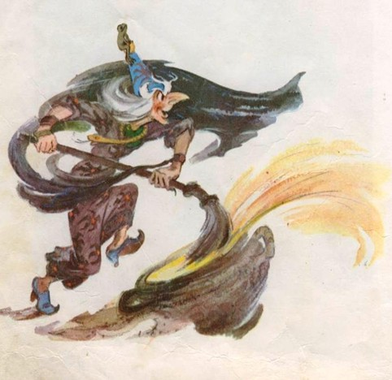

Гингема, когда колдовала, на землю налетали ураганы.

А с какими героями сказки вы ещё знакомы? (Элли, Татошка, Страшила, Железный дровосек, Лев).

**1 задание**

- Посмотрите, они пришли к нам сегодня в гости.

(На экране телевизора)

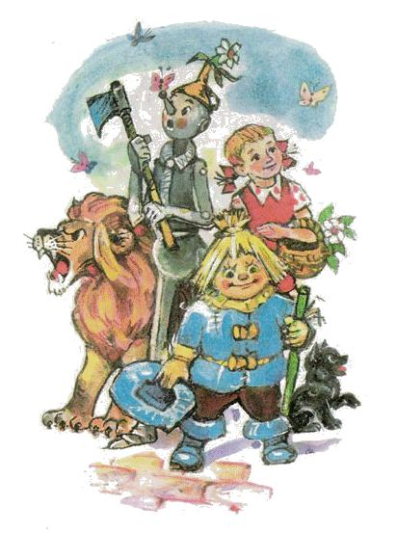

-Сколько героев вы видите на экране?

-Кто самый высокий?

-Кто самый низкий?

-Сколько лап у льва?

-А у кого ещё 4 лапы?

-В какую сторону смотрит лев?

-В какую сторону смотрит Элли?

-Ребята, вы помните, сколько испытаний, выпало на их долю. Нам тоже надо потрудиться, чтобы помочь героям математической страны. И нам нужно поспешить. Помните, как долго Элли с друзьями добирались до города.

На чём мы с вами можем туда отправиться? (повторяем виды транспорта)

Тогда угадайте, на чем мы отправимся в путешествие сегодня.

Он по рельсам быстро мчал -  
Шпалы все пересчитал.

(Поезд)   
- Ну что же, давайте, приготовим свои поезда – и в путь-дорогу…

**Задание 2.**

- У вас на столе лежат карточки с изображением паровоза и разноцветные палочки.

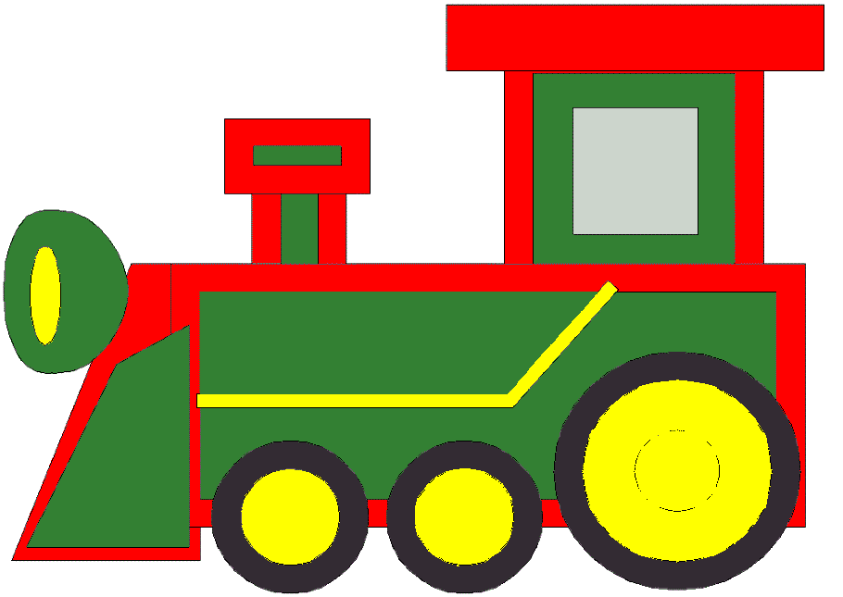

Кладём паровоз с левой стороны. Вагончики составляем из палочек, начиная от самой короткой до самой длинной.    
- Сколько всего вагонов у поезда? (пять)   
- Каким по порядку стоит голубой вагон? (третьим)   
- Вагон, какого цвета стоит четвертым? (красный вагон)   
- Какой по порядку вагон стоит между белым и голубым? (вторым)   
- Какого цвета вагон находится слева от желтого? (красный)   
- Какого цвета вагон находится справа от красного? (желтый)

-Какой вагон самый длинный?

-Какой вагон короче: голубой или красный? Как проверим? (Приложим один к другому).

**Задание 3.**

-Ой ребята, у нас неприятность. Каменный мост, по которому мы должны проехать разрушен. Нам нужно построить новый.

-Дорога в Изумрудный город была выложена из какого кирпича? (Жёлтого) А мы построим мостик из разноцветных камешков. Положите на первой полоске 6 камешков, на второй на один больше. Сколько надо положить камешков? (7, потому что 7 на 1 больше, чем 6.)

Что нужно сделать, чтобы камешков стало поровну? (убрать 1 камешек или добавить 1 камешек). Какие хорошие мостики у вас получились. Мы продолжаем наш путь.

**Физминутка.**

- Ребята, а у нас сейчас будет одна маленькая остановка «Отдахай-ка!». Давайте выйдем из вагончиков и немного разомнёмся.

-Какое сейчас время года? (Зима) Какая погода? (Холодная). Представьте, что мы с вами на улице. Нам нужно согреться.

*Музыкальная физминутка « Покажите все ладошки».*

-Молодцы, давайте вернёмся в поезд и поспешим на помощь нашим друзьям.

(Сели за столы.)

-Вот и приехали мы вами в математическую страну. Да, ребята, ураган здесь похозяйничал.

**Задание 4.**

-Давайте поставим домики по порядку. Дом, с каким номером, должен быть первым? (1)

Следующий домик с каким номером?

-Назовите соседей числа 3.

-Назовите соседей числа 5.

-Какое число стоит до числа (перед числом) 4?

-Какое число стоит после числа 5?

**Задание 5.**

-Ребята, а вы знаете, что Гингема такая злая, потому что она очень несчастная. У неё даже дома нет, поэтому она и чужие разрушает. Сама бедняжка живёт в пещере.Давайте подарим ей дом. *(Раздаю детям домики из картона).*

-Скажите, на какую геометрическую фигуру похож дом? Какой формы крыша у домика?

-Волшебнице, думаю, домик, понравится, если мы ещё и мебель ей поставим.

-Поставьте в центре дома стол.

-В левый верхний угол шкаф

-В правый нижний угол кровать.

-Молодцы!

**Задание 5. ИГРА.**

-Пока Гингема колдовала, из её бус выпали (оторвались, отскочили) некоторые бусинки. Давайте поможем ей вернуть их обратно. И тогда злая волшебница точно отпустит своих пленников.

*Работа с блоками Дьенеша.*

Посмотрите, её бусы сделаны из таких же блоков, какие у нас в группе есть. Давайте починим бусы Гингемы.

*На доске карточки к блокам.*

*(По карточкам определяем, какой нужен блок-бусинка)*

-Молодцы, ребята! Гингема очень довольна. Ведь у неё теперь есть дом, да ещё и с мебелью. Вы починили её любимые бусы. Она больше не будет злой. Волшебница отпускает короля и королеву математической страны.

**ИТОГ ЗАНЯТИЯ.**

-Ребята, какие же вы молодцы! Только ваша смекалка, дружба помогли нашим героям.

- Сейчас я раздам вам часики настроения, а вы покажите, какое настроение было у вас на сегодняшнем занятии.

**Список использованной литературы:**

1. Программа "От рождения до школы" под редакцией Н. Е. Вераксы, Т. С. Комаровой, М. А. Васильевой.
2. Помораева И. А., Позина В. А. «Занятия по формированию элементарных математических представлений в средней группе»
3. [Мега детский клип арт (часть2 146картинок) - В мире фотошопа…http://clubs.ya.ru/4611686018427441121/465](http://clubs.ya.ru/4611686018427441121/465)
4. Веселые цифры " PixelBrush - Портал о дизайне. <http://pixelbrush.ru/2009/05/16/veselye-cifry.html>
5. [Геометрия-аппликация. Обсуждение на LiveInternet - Российски…http://www.liveinternet.ru/users/lanika/post301145478/](http://www.liveinternet.ru/users/lanika/post301145478/)
6. Межденародный образовательный портал. [**maam**.ru](http://www.maam.ru/).
7. Социальная сеть работников образования [nsportal.ru](http://nsportal.ru/)›[…**zanyatie**…**matematike**-**v**-**sredney**-**gruppe**](http://nsportal.ru/detskiy-sad/matematika/2011/10/29/zanyatie-po-matematike-v-sredney-gruppe)
8. Сайт работников дошкольного образования «Мой детский сад». www.ivalex.vistcom.ru
9. Весёлые обучалки и развивали. [kindergenii.ru](http://www.kindergenii.ru/)›[HTMLs/palchiki.htm](http://www.kindergenii.ru/HTMLs/palchiki.htm)









